­­МІНІСТЕРСТВО ОСВІТИ ТА НАУКИ УКРАЇНИ

НАЦІОНАЛЬНИЙ УНІВЕРСИТЕТ “ЛЬВІВСЬКА ПОЛІТЕХНІКА”

­­­

Лабораторна робота №1-4

з курсу «Організація баз даних та знань»

для студентів базового напрямку 6.08.04 "Комп’ютерні науки"

(заочна форма навчання)

Варіант 14

Виконав студент гр. КНз-2

Чалий Михайло

­­

Львів 2014

**Мета роботи:** метою даної лабораторної роботи є освоєння теоретичного матеріалу з курсу «Організація баз даних та знань», та перевірка цих знань під час виконання практичного завдання.

**Завдання:** накреслити ER-діаграму і скласти відношення для бази даних (БД) «Випробовування медичних препаратівВипробовування медичних препаратів на людяхВипробовування медичних препаратів на людях». Випробування медичного препарату, складається з досліджень препарату яке проводять куратори. Для досліджень використовуються волонтери(Суб’єкти) які мають приймати медичний препарат згідно календарю і періодично проходити обстеження.

### ER Модель



### Таблиці реалізації моделі

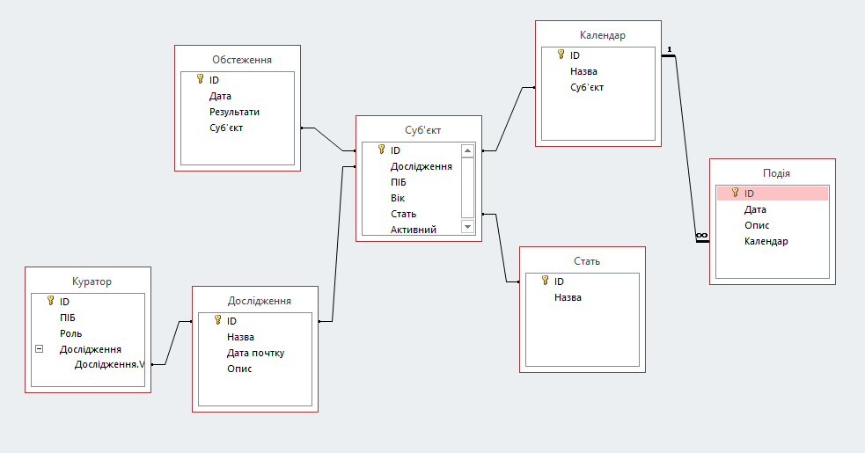

### Таблиця «Суб’єкт»

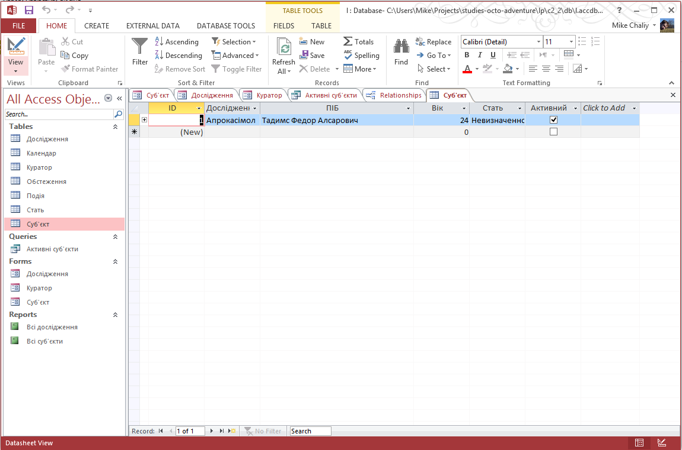

### Запит «Активні суб’єкти», відбирає суб’єктів що позначені як активні

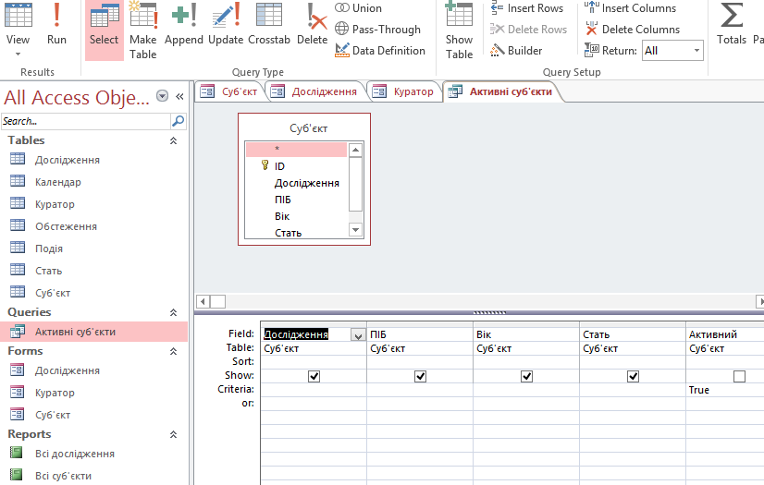

### Звіт «Всі дослідження», показує всі дослідження, і підраховує кількість суб’єктів

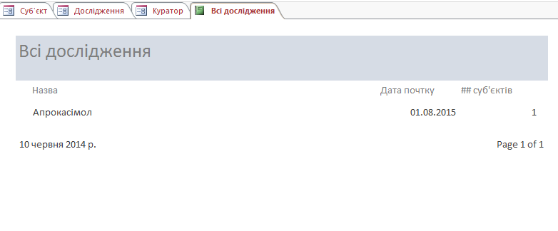

Для звіта використовується модель

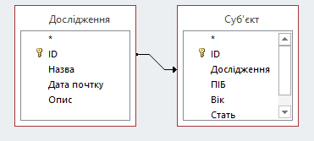

### Форма Куратора

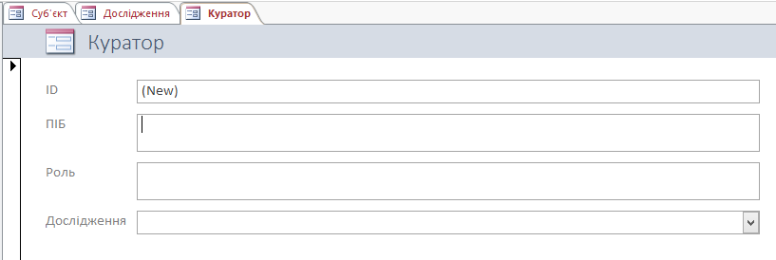

### Форма Дослідження

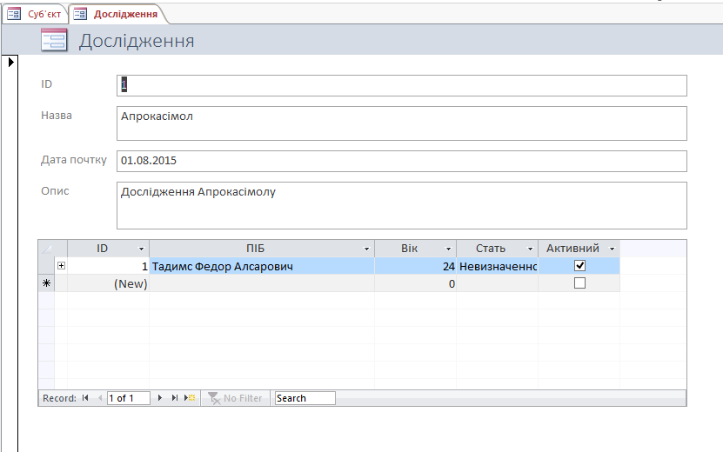

### Форма «Суб’єкта» і функціонал заповнення календаря

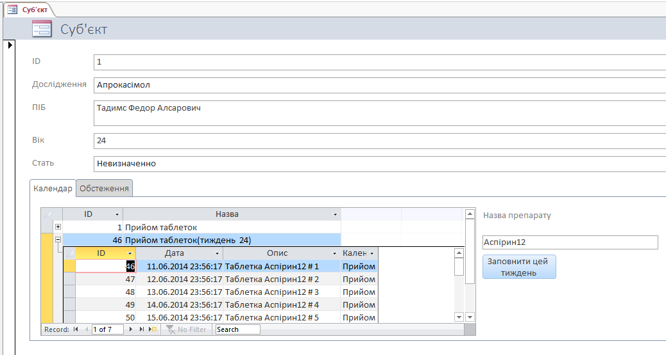

### Модуль для заповнення календаря

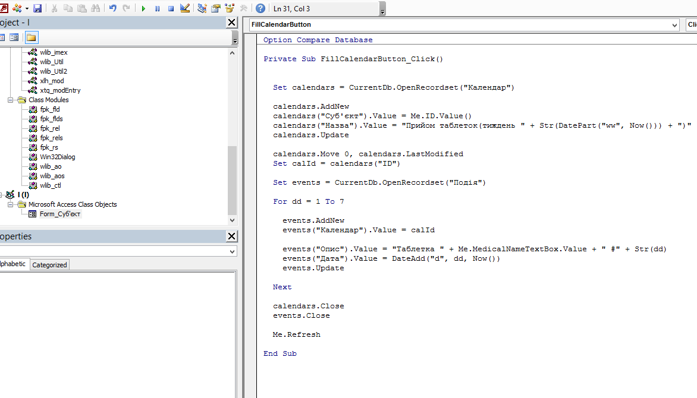

### Висновки

Освоїв теоретичний матеріал з курсу «Організація баз даних та знань», та перевів зання під час виконання практичного завдання